主编：倪莺 编辑：周卓行

摘要：
1、搭建哲学框架，扫除知识盲点——吴晨华老师开设高二政治期中 复习课
2、角色模拟，自信课——张洪浩、周卓行开设对外政治、心理公开课
3、八校教研听课反思——张洪浩

搭建哲学框架，扫除知识盲点
——吴晨华老师开设高二政治期中复习课
11月14日上午，吴晨华老师在高二（11）班开设了一节政治期中复习公开课，围绕哲学的知识点和框架进行重点讲解和梳理，听课老师们课后对本节课进行了组内交流与讨论。
本节课主要从哲学作业中学生普遍存在的问题入手，由浅入深展开复习主线。课堂氛围活跃，对于学生提出的问题，生生之间先进行讨论和辩驳，在此过程中老师进行及时的点拨和总结，从而形成较为合理的解题思路。最后，学生自建哲学框架，将琐碎的知识点形成体系，培养学生总结归纳的能力。
整节课充分体现出了“学生主体”的教学理念，调动学生的思维，目标明确，重点清晰，讲练结合，有较强的针对性。

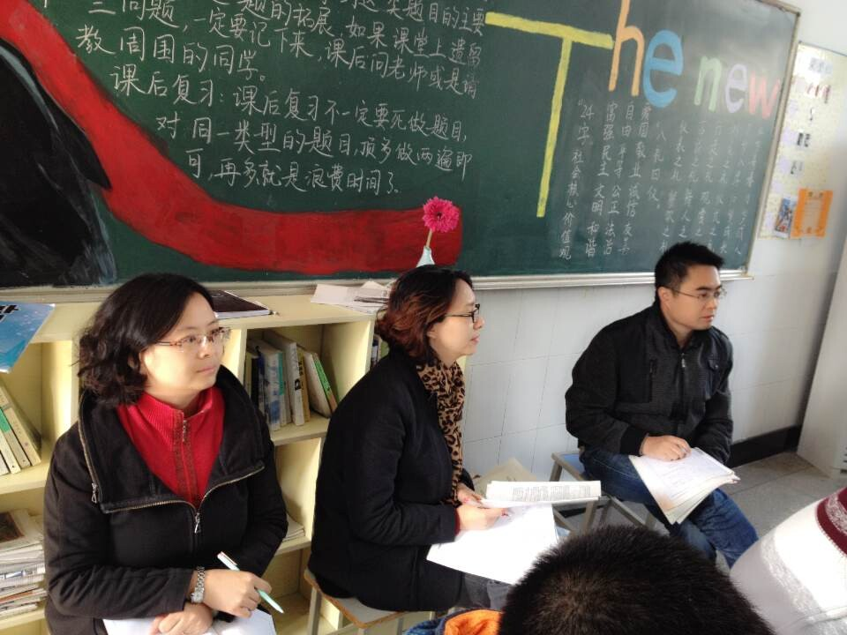

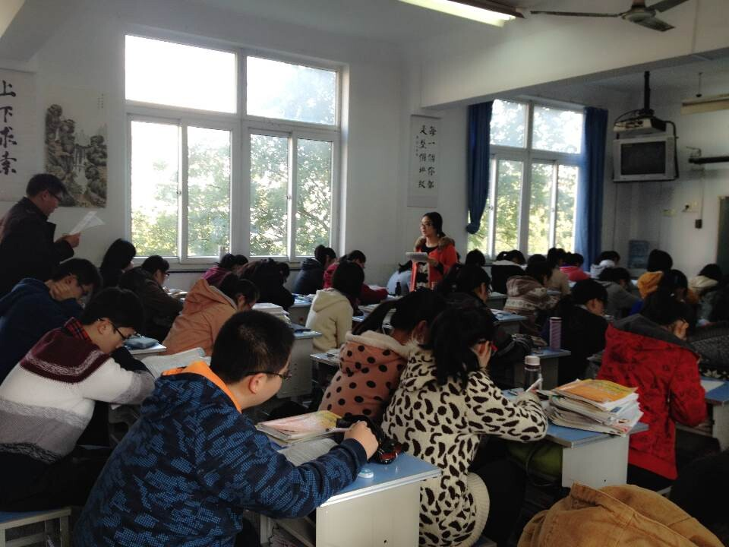

角色模拟，自信课堂

——张洪浩、周卓行开设对外政治、心理公开课
12月5日，我们组的两位老师分别开了一堂“教学评一致的有效教学研究”对外公开课。
张洪浩老师在高一（10）班上了《收入分配与社会公平》一课，张老师从最近央企高管调薪的时事热点问题入手，讨论何为收入分配公平及其表现、意义，让学生将时政热点与教材知识很好地结合在一起，提高了学生分析时事的能力和辩证的思维；最后创设情境让学生角色模拟，切身体会公平与效率的关系，学生在这一活动中更加深化了公平与效率在当今社会的重要性，从学生的积极投入和踊跃发言中，能看出张老师对这一环节设计之精当。另一位开课老师为心理老师周卓行，她在高一（13）班上开设了《做一个自信的人》一课。无论从热身运动“大小风吹”，还是“快乐转换”、“印象定格”，一直到最后的“水晶球祈祷”，从学生脸上、语言中、行为中，都能看出学生对于这一节课的全身心投入和喜爱之情，自信之感从每一位学生身上散发出老，周老师真诚有魅力的语言感染着所有的学生和在座的听课老师们，不知不觉中把老师们也带入到了如此有意思的课堂。
两位老师都紧扣主题，开发了学生的思维，达到了良好的课堂效果，并且在课堂中多角度多元地评价学生，颠覆了传统单一的评价标准，获得了在场听课老师的一致好评，同时听课老师们也对一中学生在课堂中所表现出的素质作出了很高的评价。这样的公开课，给老师们创造了一个相互借鉴、学习、沟通与互动的机会，对提高老师们的专业能力有着积极意义。

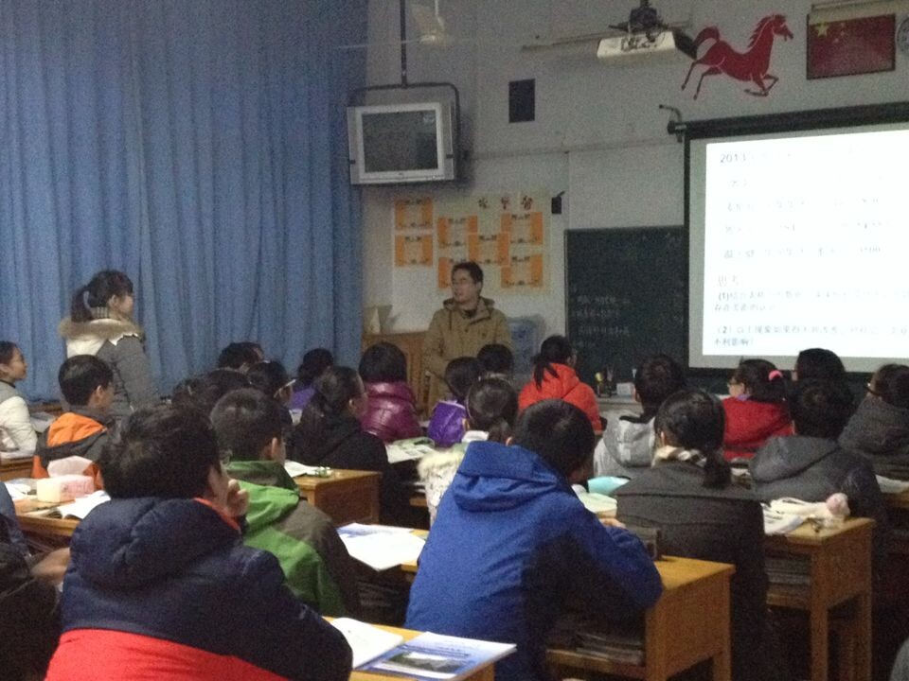
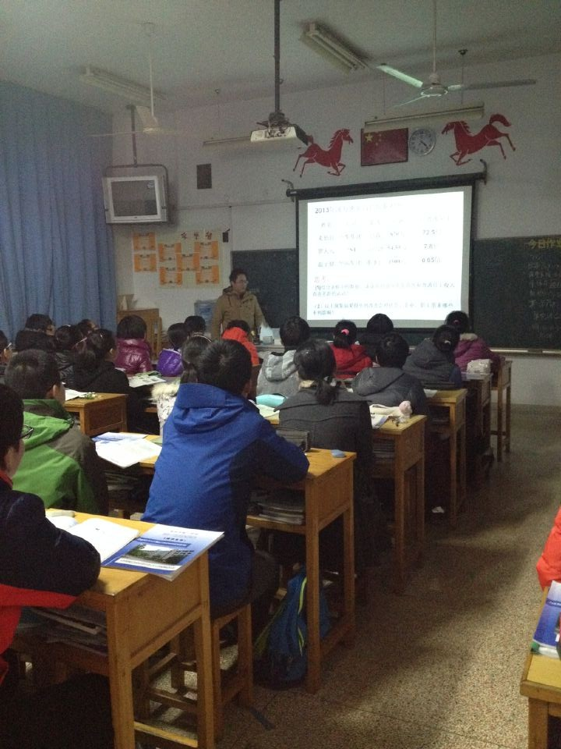

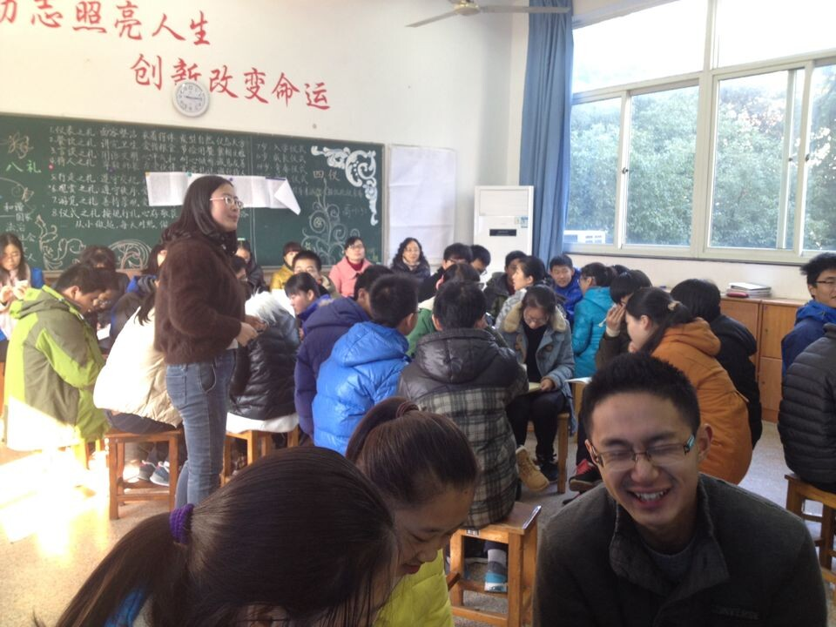
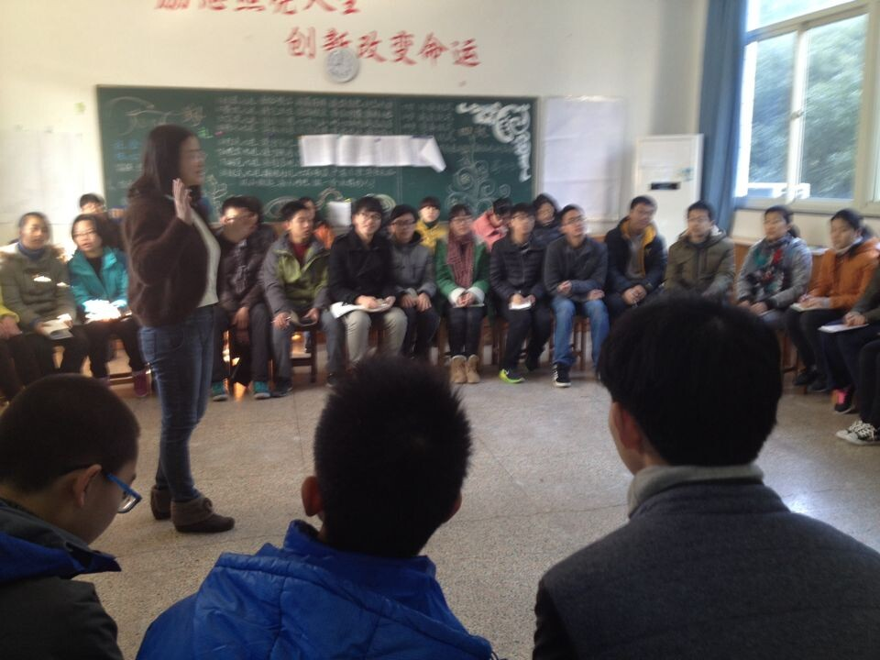
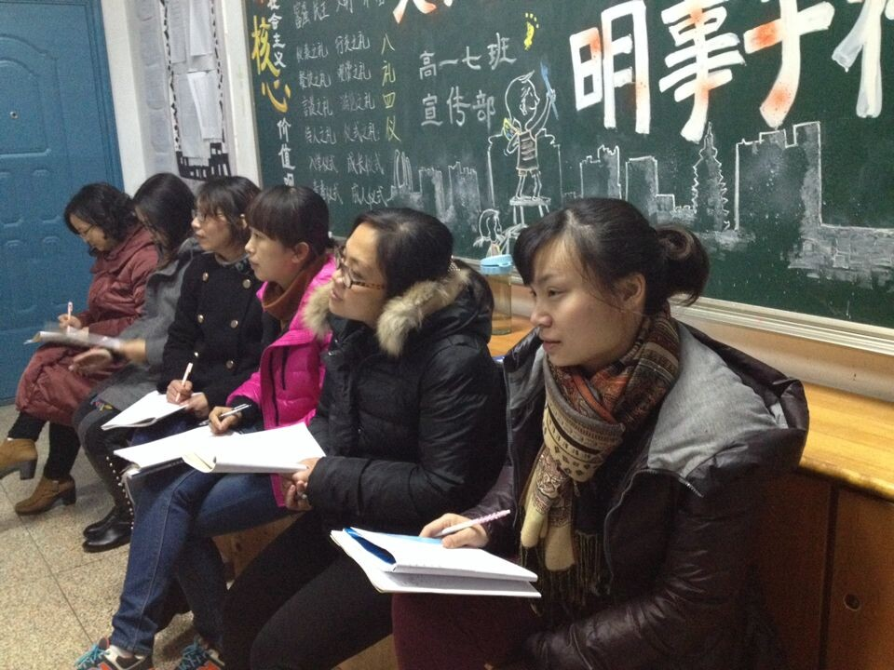
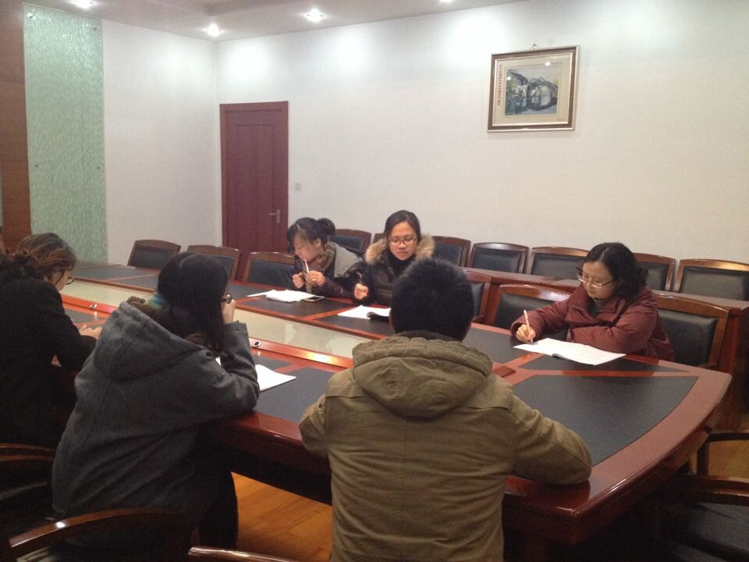
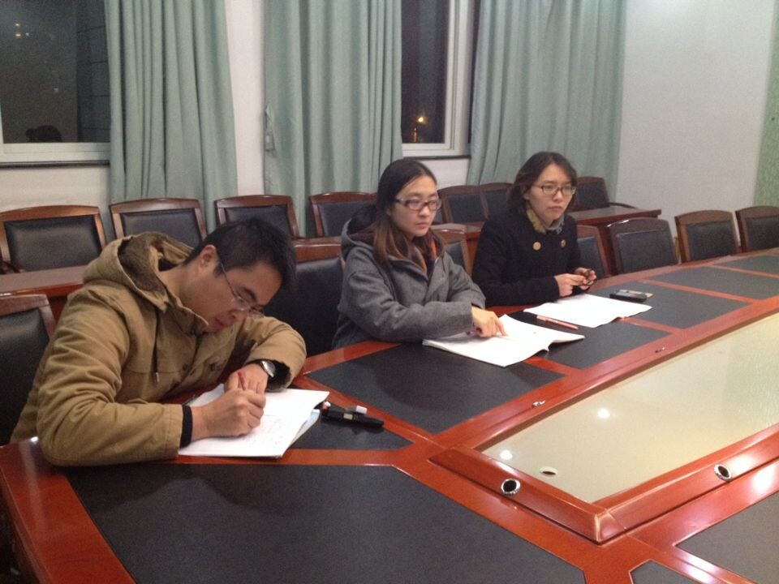

八校教研听课反思
张洪浩
教师成长的过程中反思是必不可少的一个环节，不仅要反思自己的课堂，而且对于自己听课过程中的一些教学行为和现象也应及时反思，以便于自己在今后的教学过程中吸取经验教训，避免类似的问题，提升自己教学水平。
下面就上周日在常州市八校教研活动中听的两节课谈谈自己的看法。两节课同题异构，讲的都是《收入分配与社会公平》，经过两位老师的精心准备，亮点很多。但今天我主要想从“问题”一方面谈谈自己的看法。
教学情境应该真实有效。为了调动学生上课积极性，第一位上课的老师一开场就跟大家说：“我今天带了一个蛋糕，大家看到没？”学生的目光迅速跟随老师的话音在教室四处搜寻，后面的听课老师也在不停张望，可是就是没有发现蛋糕的任何踪迹。后来才知道这位老师是受到了皇帝的新衣的启发，“拿”了一个并不存在的蛋糕来跟大家分享。其实该老师的出发点不错，原本想以蛋糕作为奖励品，让大家商讨分配方案，从而引出兼顾效率和公平的主题。但是不存在的蛋糕还要学生“假装”看到了蛋糕，还要煞有介事的谈分配方案，感觉不是很妥当，哪怕是带一个小蛋糕，教学效果就会不一样了。
教学应该突出重难点。有位老师在上课的时候对教材结构进行了适当整合，在讲完收入分配公平的表现和意义后，顺带讲到了效率的含义以及效率与公平的关系，把教学重难点“促进收入分配公平的措施”放到了最后，这种调整无可厚非。但是在具体教学的过程中，前面内容用的时间过长，才是将最后重难点的时候仅剩下十分钟的时间，再除去练习的时间，关键点的讲解就显得非常匆忙，以至于学生比较难理解的“两个比重”和“两个同步”、初次分配和再分配等一些内容没有表述清楚，学生似懂非懂。
发挥政治课的德育功能，引领学生树立正确价值观。有位老师由于在自己班级上课，作为班主任，跟学生关系比较近，这本来是一个上课的优势。但是，在处理师生关系的时候，这位教师就显得十分随意，比如刚才提到的“蛋糕”的问题，当学生回答没看到的时候，该老师似乎很不高兴，不停地提高嗓门，一直追问：“看到没有？”、“看到没有？”直到学生回答“看到了“后才肯罢手。这里难免会有误导学生说假话的嫌疑。再比如：当谈到目前社会收入差距较大现象的时候，老师有一个设问是：“你觉得目前社会上什么行业比较赚钱”时，后排一男生脱口而出“美容院”听到这话，下面学生哄党大笑、议论纷纷，而该老师对学生的回答置若罔闻，不予理睬。现代课堂当然离不开学生的积极参与，但学生的参与不应该变为随心所欲，胡乱插嘴。这首先对老师上课的严谨性和准确性提出了要求，如果上课的老师在备课时能够认真斟酌每一个设问，切忌语言的随意性，想必学生的表现也会随之改观。
高一的课不应该上成高三复习课。高一的政治课不能说不需要知识的构建，但相比知识而言，学生对政治课的热情，对国家、社会事务的关注度和洞察力可能更加重要一些。有位老师在上课的时候真的是非常用心，把教材的每一个知识点都抠得很细，还设置了学案，教材新变化的知识点毫无遗漏的呈现在上面。讲练结合，练习的题目也都是精心挑选的，有些还是高考题。本节课的容量非常大，作为高三复习课，应该是很成功的，但是高一的学生未必全能吸收消化，而且课堂由于任务多，目的性强，让学生倍感“压力”，学生自然也就丧失了活力，整个课堂就成了老师的“独角戏”，忽视了学生的主体性作用。

